**Witajcie!**

**Dzisiaj będzie temat z literatury. Jutro zamieszczę gramatykę.**

**Zamieszczam również lekturę „Ziele na kraterze”. Przeczytajcie do końca maja.**

**Pozdrawiam.**

**TEMAT: W JAKI SPOSÓB WIERSZ BOLESŁAWA LEŚMIANA „TĘCZA” UKAZUJE ZJAWISKA NATURY?**

**Materiał: podręcznik s. 191**

1. Zapoznaj się z informacjami o Bolesławie Leśmianie.

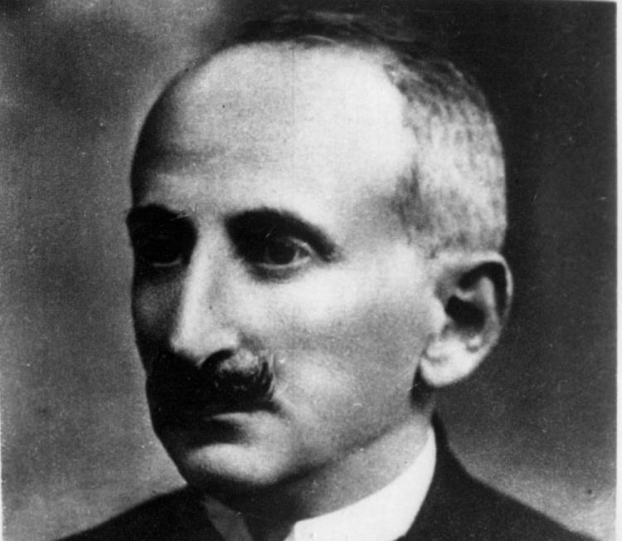

Bolesław Leśmian, pierwotnie Bolesław Lesman (ur. 22 stycznia 1877 w Warszawie, zm. 5 listopada 1937 tamże) – polski poeta i prozaik żydowskiego pochodzenia, czołowy przedstawiciel literatury dwudziestolecia międzywojennego. Uznany za najbardziej nowatorską, najoryginalniejszą i najbardziej skrajną indywidualność twórczą literatury polskiej XX wieku. Od jego nazwiska pochodzi termin określający specyficzną grupę neologizmów – leśmianizmy.

Bolesław Lesman młodość spędził w Kijowie. Ulegając presji ojca, ukończył tam prawo na Uniwersytecie Świętego Włodzimierza. Po I wojnie światowej, jesienią 1918, przeniósł się do Hrubieszowa, gdzie pracował jako rejent, a następnie – w 1922 – do Zamościa, gdzie miał notariat.

Jego stryjecznym bratem był Jan Brzechwa, a wujem Antoni Lange, któremu zawdzięcza spolszczoną formę swojego nazwiska. Najbardziej znany cykl wierszy Bolesława Leśmiana nosi tytuł „W malinowym chruśniaku”. Popularne są także ballady „Dusiołek” i „Bajdała”.

1. Przeczytaj dwukrotnie wiersz „Tęcza” ze s. 191.
2. Przyjrzyj się reprodukcji obrazu Roberta Delaunay „Tęcza”. Zastanów się, które elementy obrazu i wiersza współgrają ze sobą.
3. Kim są bohaterowie liryczni wiersza? Wypisz z tekstu określenia deszczu i określenia tęczy.
4. Za pomocą jakich środków stylistycznych zostali przedstawieni ci bohaterowie? Wypisz te środki i nazwij ich funkcję (rolę) w utworze (uosobienie, przenośnia, anafora, epitet).
5. Zapoznaj się z definicją tęczy oraz z jej symboliką. Następnie przyjrzyj się sposobowi przedstawienia tęczy. O jakiej bramie jest mowa? Kto mógłby przez tę bramę wejść? Dokąd ona prowadzi? Zapisz kilkuzdaniowy wniosek.

Tęcza – zjawisko optyczne i meteorologiczne, występujące w postaci charakterystycznego wielobarwnego łuku powstającego w wyniku rozszczepienia światła widzialnego, zwykle promieniowania słonecznego, załamującego się i odbijającego wewnątrz licznych kropli wody (np. deszczu i mgły) mających kształt zbliżony do kulistego. Rozszczepienie światła jest wynikiem zjawiska dyspersji, powodującego różnice w kącie załamania światła o różnej długości fali przy przejściu z powietrza do wody i z wody do powietrza.

W naszej kulturze tradycyjnie mówi się o siedmiu kolorach tęczy, ale trudno się tylu doliczyć. Jeśli uwzględnimy kolory: czerwony, pomarańczowy, żółty, zielony, niebieski i fioletowy to mamy sześć barw. Gdzie ta siódma? Izaak Newton w swojej "Optyce" za siódmą barwę uznał indygo (to barwa na granicy między niebieskim i fioletem), ale uczynił tak dlatego, żeby siedem kolorów odpowiadało siedmiu nutom europejskiej skali muzycznej. Dla naukowców od starożytności liczba siedem miała mistyczne znaczenie. Siedem było sfer niebieskich, siedem nut, więc Newton uznał, że w rozszczepionym świetle słonecznym również powinno być siedem kolorów.

Sęk w tym, że bardzo trudno jest stwierdzić, gdzie w tęczy jeden kolor się kończy, a drugi zaczyna. Podział tęczy na kolory jest bardzo umowny. Na przykład to, co dla jednej osoby jest jeszcze zielone, dla drugiej może być już niebieskie (są nawet kultury, w których obie te barwy mają wspólną nazwę). Dla większości z nas indygo to po prostu intensywny odcień ciemnoniebieskiego, wpadający w fiolet. Nie uznajemy też za osobny koloru mieszczącego się między niebieskim a zielonym, który w języku angielskim nosi nazwę cyan (jego najbliższym polskim odpowiednikiem jest "turkusowy"). Jeśli więc chcielibyśmy się upierać, że kolorów tęczy jest siedem, to musimy się zdecydować na indygo albo turkusowy.

Tęcza ma mnóstwo znaczeń historycznych i kulturowych. Pojawia się już w Gilgameszu, sumeryjskim eposie, gdzie jest naszyjnikiem bogini Isztar i symbolem końca potopu. W Biblii, w Księdze Rodzaju, tęcza także jest symbolem końca potopu. W mitologii greckiej była dziełem Iris, posłańca między niebem a ziemią. Jest także w kręgu kultury chrześcijańskiej uważana za symbol przymierza ludzi z Bogiem. Często też symbolizuje więzi między niebem a ziemią, między Bogiem a ludźmi.

1. Kim jest odbiorca monologu lirycznego? O czym marzy? Zapisz wniosek.

**TEMAT: JAK OPISAĆ KRAJOBRAZ?**

1. Przeczytaj fragment powieści Małgorzaty Musierowicz „Czarna polewka”.

Nagle odsłoniła się luka w ścianie zieleni, ukazując niewiarygodną panoramę: ogromną, daleką przestrzeń po lewej stronie kościoła. Wioska, widziana z tego wzgórza ponad falami zagajników i sadów, wyglądała jak ustawiona z klocków. Na kolejnych pasmach wzniesień i dolin jaśniały różnobarwne łatki pól, poprzecinane nitkami dróg i ścieżek. W oddali bielał malutki pałac w Śmiełowie, wpięty w zielone zbocze jak broszka. Wielkie połacie ciemnych lasów zamykały widok jak ramą, za którą była zamglona upałem dal i kolejne, coraz dalsze i dalsze plany krajobrazu. Można było dostrzec lekką krzywiznę tego wycinka kuli ziemskiej aż po horyzont, niknący w niebieskiej mgiełce. A ponad tym wszystkim płynęły powoli barwne konstrukcje obłoków, popychane przez niewidzialny wiatr.

1. Odpowiedz pisemnie na pytania:

- jaki typ krajobrazu został opisany we fragmencie

- na jakie elementy krajobrazu zwraca uwagę autorka

- jaka w opisie dominuje kolorystyka

- do jakich zmysłów odwołuje się opis

3. Jak widzisz, opis krajobrazu można uznać za poetycką formę wypowiedzi, nawet jeśli pisany jest prozą. Wyszukaj w opisie wskazane środki poetyckie i podaj przykład każdego z nich.

- epitet określający kolor

- epitet określający wielkość

- porównanie

- przenośnia

- ożywienie (animizacja)

3. Opisz krajobraz Roztocza, wybierając jedno ze zdjęć zamieszczonych pod linkiem. Zwróć uwagę na różne elementy krajobrazu. Twoja praca powinna zawierać co najmniej 5 zdań.

https://www.google.com/search?source=univ&tbm=isch&q=krajobraz+roztocza&client=firefox-b-d&sa=X&ved=2ahUKEwigqreF94rpAhUDCuwKHeflAmoQsAR6BAgJEAE&biw=1354&bih=648